哈尔滨精达测量仪器有限公司

JD18型齿轮测量中心
技术介绍

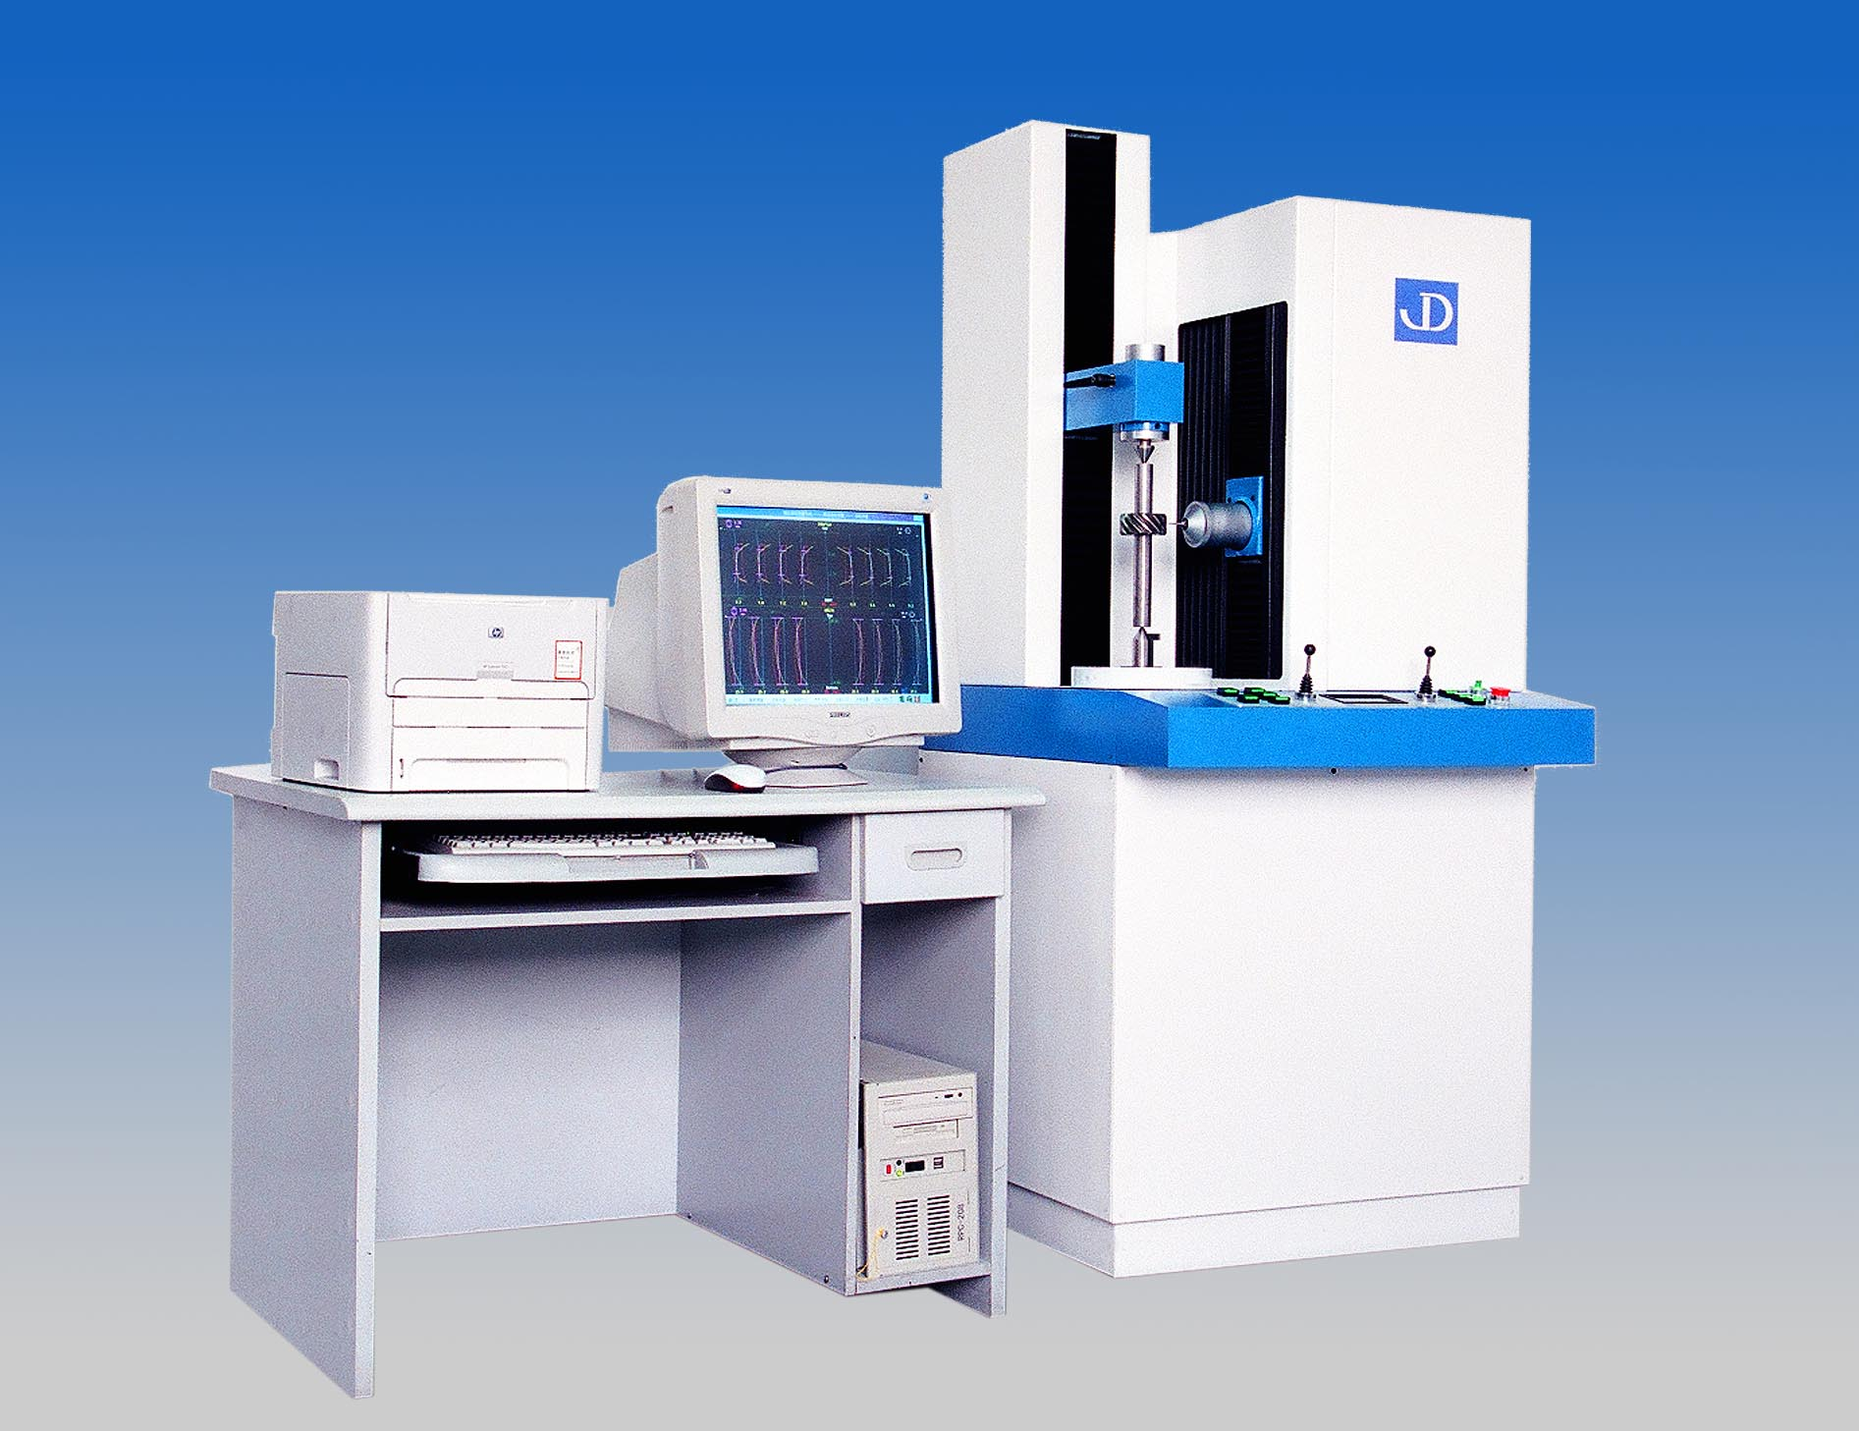

哈尔滨精达测量仪器有限公司

- 仪器说明
JD18型齿轮测量中心采用当前世界范围内齿轮量仪流行的电子展成原理，该系列齿轮量仪采用高精度光栅、数字控制、测微软测头、计算机齿轮误差评值等最新技术，以通用四轴齿轮测量技术最大限度满足齿轮检测的需求，最大工件测量直径180mm，适用于渐开线圆柱齿轮、齿轮刀具（滚刀、剃齿刀、插齿刀等）等工件高精度、自动、快速、全面检测，具有锥齿轮、蜗轮蜗杆、凸轮轴、圆回转体等工件的扩展测量功能，是符合齿轮量仪发展方向的最新一代齿轮量仪。
1、主要技术参数
被测齿轮模数 ------------------------------------- （0.3）0.5 ～ 10 mm
被测齿轮最大外径 ---------------------------------- 200 mm
两顶尖距离 -------------------------------------------- 10 ～ 500 mm
垂直测量最大行程 ----------------------------------- 280 mm
可测齿向角范围 -------------------------------------- 0 ～ 90°
最大工件重量 ----------------------------------------- 80 Kg
光栅分辨率 ----------------------------------------- 圆：0.0002 deg；长：0.0001 mm
2、主要精度指标
1） 仪器单项精度（见附表1）
2） 仪器综合精度
（1）齿形、齿向
渐开螺旋面基准样板（由国家计量院精度传递）全长测量：
齿形示值误差：2 um 示值稳定性(五次重复精度)：1 um
齿向示值误差：2 um 示值稳定性(五次重复精度)：1 um
（2）齿距 标准齿轮：齿距示值稳定性(五次重复精度)：1 um
3、仪器测量功能
作为采用高精度轴系导轨及高档进口基准元件组成、并具备全闭环计算机数字交流控制功能的四坐标测量系统，具有广泛的测量功能扩展能力，我公司正以成熟的圆柱齿轮测量功能为基础，不断扩展和完善测量功能，并愿意根据用户的使用要求，力争提供最佳性能价格比的新一代电子展成式全自动齿轮量仪。
1）圆柱齿轮（直齿、斜齿）：
齿形（渐开线）：Ff、ff、fha、Ca、齿向（螺旋线）：Fb、ffb、fhb、Cb、
齿距（周节）：fp、Fp、径跳：Fr；
2）齿轮刀具：
滚刀：轴台跳动、滚刀螺旋线、齿距、刃口齿形、径向性、容屑槽与轴线平行性；
插刀：刃口齿形、齿向、齿距
剃刀：齿形、齿向、齿距
3） 锥齿轮：齿距及各种角度（齿面型貌测量由与我公司合作单位以后有偿提供）；
4）其它：蜗杆、蜗轮等用户方协商提出的其他测量功能。
4、结构特点
1） 机械主机包括一个带高分辨率封闭圆光栅的密珠数控圆转台，X、Y、Z三个高精度直线导轨组成的坐标轴（高精度直线光栅加全闭环交流伺服数控单元）、工件立柱及活顶尖座等几部分组成；工件立柱导轨采用精密直线导轨，电机驱动上顶尖座移动，压紧自动停止；上顶尖同为精密密珠轴系。
2） 测微电感测量传感器采用精达所特殊设计的一维半（切向测微加径向触发测量）测量头（主测量方向采用瑞士TESA电感测头），具有测量精度高、测杆更换方便、误操作保护、自动测力换向、软档硬档保护等功能。可满足不同测量要求。
3） 传感器后续电路的匹配采用哈尔滨精达测量仪器有限公司最新的电感测微电路，信号质量高，精确校正放大比；
4） 仪器基准定位光栅全部采用德国海德汉和雷尼绍等名牌厂家的进口光栅，光栅后续细分电路按EXE细分加四细分判向方式配备；
5） 仪器各运动轴及圆向旋转轴的电机驱动采用进口全数字交流伺服单元加进口微机数控系统(美国PARKER)，与坐标轴的高精度光栅配合达到仪器坐标轴的全闭环动态位置控制和测量位置全量数据采集，全自动完成齿轮测量；
6） 仪器的测量数据采集系统采用哈尔滨精达测量仪器有限公司已开发完成的专用齿轮量仪数据采集系统，微机屏幕数显各坐标位置及测头示值；
7） 采用流行高档通用微机系统完成测量控制和测量结果处理，齿轮误差评值，激光打印机输出当今流行格式的测量报告单；（附测量报告单，该测量报告单符合国际标准且在国内汽车摩托车生产行业得到广泛应用）；
5、仪器硬件配置（见附表2）
6、软件功能
新一代的电子展成式齿轮测量仪软件主要具有以下特点：
1）软件完成全自动控制仪器测量动作、数据采集、误差补偿（偏心、导轨误差自动修正）、测量结果误差评值及测量结果输出等功能；
- 通用弹出式菜单完成测量参数输入、测量方式设置、误差评值标准选择，测量数据存盘调盘等功能，屏幕显示彩色测量报告单；
3）根据输入齿轮基本参数(齿数、模数、压力角、螺旋角、变位系数等)自动计算出测量评定长度等测量数据、可自动和人工选择长度和误差放大比；
4）四分（或三分）左右齿面测量及测量结果存盘、打印；按 GB标准或 ISO标准对凸形、修缘等设计齿形、齿向、齿距进行误差评值；
5）可对被测齿轮的受检范围精确确定，微机自动确定起测、起评、终评、终测四点位置，其中齿形测量起评位置按与标准齿条啮合确定，并且误差评定范围可由用户根据图纸或测量要求在菜单上改变；
6）激光（或彩喷）打印机输出测量结果（误差曲线及数值），可选择输出各种国际通用格式的齿轮测量报告单（德国式或美国式）；
7）按用户要求特殊提供测量软件（如逐齿测量最大误差齿的挑选输出，在测量报告单上输出用户方厂名、厂标及产品型号、日期等）。
- 标准配置
标准配置包括以下内容：
1、测量主机 --------------------------- 一台
2、专用工作桌 ------------------------- 一个
3、工控微机 --------------------------- 一套
4、激光打印机 ------------------------- 一台
5、V型带动器 -------------------------- 一套
6、标准芯轴 --------------------------- 一件
7、可换测头 Φ0.38-------------------- 一个
Φ0.5 -------------------- 二个
Φ1 ---------------------- 二个
Φ2 ---------------------- 一个
8、打印纸 ---------------------------- 二包
9、使用说明书（包括电子版）----------- 一份
10、质量合格证 ------------------------ 一份
11、装箱单 ---------------------------- 一份
12、圆柱齿轮测量软件 ----------------- 一套
13、滚刀测量软件----------------------- 一套

附表1：JD18型齿轮测量中心主要精度指标
序号 | 项目 | 检 定 要 求 | 检定工具
1 | 上下顶尖斜向圆跳动  下顶尖圆柱面径向圆跳动  下顶尖端面跳动 | 0.002 mm | - lμm扭簧表  - 磁性表架
2 | 测头对顶尖连线的平行度 | 正面：0.004 mm / 300 mm  侧面：0.003 mm / 300 mm | - lμm扭簧表  - 磁性表架  - 精密心轴（150，250mm）
3 | X向滑架的直线度 | 2 " | 1"自准直仪或  平面度检查仪
4 | Y向滑架的直线度 | 2 " | 1"自准直仪或  平面度检查仪
5 | Z、向滑架的直线度 | 2 " | 1"自准直仪或  平面度检查仪
6 | 上下顶尖同轴度 | 0.005 mm | - 1μm扭簧表  - 磁性表架  c. 精密心轴（150，250mm）
7 | 齿形、齿向示值误差 | 齿形： 0.002 mm  齿向： 0.002 mm | 校准样板
8 | 齿形、齿向示值变动性 | 齿形： 0.001 mm  齿向： 0.001 mm | 校准样板
9 | 齿距误差示值变动性 | 0.001 mm | 标准齿轮

附表2：JD18型齿轮测量中心主要硬件、进口件配置表

项目 | 型号或规格 | 生产厂家/国别 | 备注
主机 | JD/JDS | 精达公司自制 | 精密密植滚珠轴系/精密直线导轨
圆光栅及细分 | RON285 | 德国海德汉
长光栅及细分 | RGH24 | 英国雷尼绍(RENISHAW)
交流伺服系统 | R2AA+RS1A | 日本三洋
数控系统 | ACR1505 | 美国（PARKER）
电感传感系统 | GT31 | 瑞士TESA | 以TESA电感为核心，精达自主开发，具径向触发保护功能。
接口采集系统 | JD/C | 精达自制
微机 | 高档流行配置 | 进口件装配 | 可根据用户要求配置
激光打印机 | HP | 美国惠普
测量软件 | JD/JDS | 精达自主开发
附 件 | 按用户需求

哈尔滨精达测量仪器有限公司
地址：哈尔滨高开区迎宾路集中区南湖街5号
邮编：150078
电话：0451-84368056-8302
传真：0451-84368058
公司网站 www.jingdacl.com
销售邮箱 jdxs@jingdacl.com

